**บรรณานุกรม**

หน้าแรกต้องมีเลขหน้าด้วย

1. Diego Elias. Oque significa OLTP e OLAP na prática? [อินเทอร์เน็ต]. 2558 [เข้าถึงเมื่อ 21 พ.ย. 2559]. เข้าถึงได้จาก https://corporate.canaltech.com.br/o-que-e/business-intelligence/o-que-significa-oltp-e-olap-na-pratica/

ตัวเลขมีกรอบ

1. G_keng. Data model ในการออกแบบ Cube [อินเทอร์เน็ต]. 2553 [เข้าถึงเมื่อ 21 ก.ย. 2559]. เข้าถึงได้จาก http://gkengitm.blogspot.com/2010_02_01_archive.html
2. IMD Company Limited. DATA WAREHOUSE คืออะไร [อินเทอร์เน็ต]. 2557 [เข้าถึงเมื่อ 6 ก.ย. 2559]. เข้าถึงได้จาก http://imd.co.th/knowledges.php?id=9
3. Masaaki Ida. (2014). Structure of University Database System and Data Analysis. Japan: National Institution for Academic Degrees and University Evaluation.

ตัวหนังสือให้ตรงกันหมด

1. ชมรมทันตแพทย์สำนักงานสาธารณสุขจังหวัด. BI (business intelligent) คืออะไร [อินเทอร์เน็ต]. 2556 [เข้าถึงเมื่อ 21 ก.ย. 2559]. เข้าถึงได้จาก http://dentssj.net/?p=137

หน้าแรกของภาคผนวกไม่มีตัวเลขหน้า

กรณีภาคผนวกมี ภาคเดียวไม่จำเป็นต้องใส่ ก

แต่ถ้ามีหลายให้ใส่ ก ข ค แทนตัวเลข

ขนาด 24ตัว หนา

**ภาคผนวก**

**การนำโปรแกรมไปใช้งาน**

วางไว้กึ่งกลางหน้ากระดาษ

ขนาด 20 ตัว หนา

**1 การ Publish ไฟล์โปรเจคในโปรแกรม Visual Studio 2015**

ใส่เลขหน้าทุกหน้า

1.1 เปิดโปรแกรม Visual Studio 2015 และกดคลิกขวาที่ชื่อโปรเจค จากนั้นกด “Publish…” ดังภาพที่ ก.1

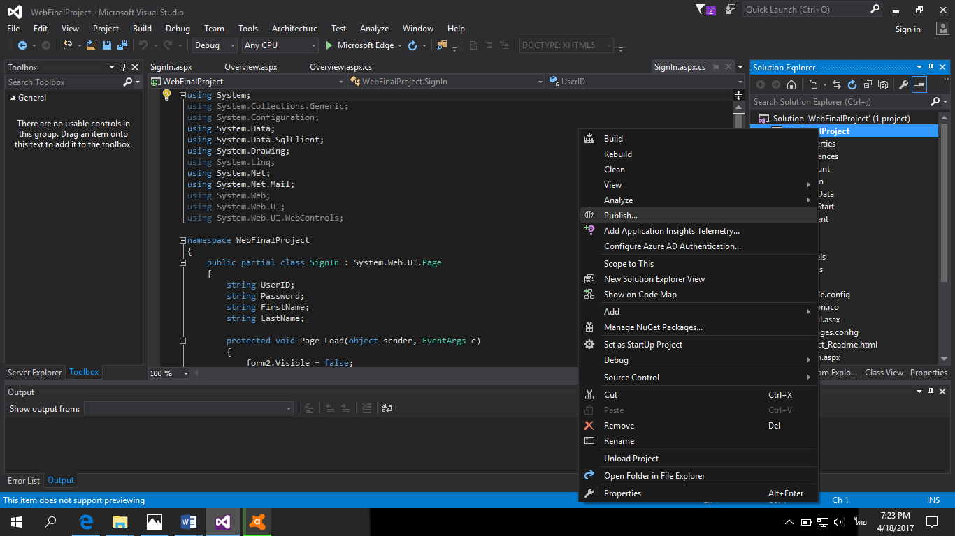

**ภาพที่ ก.1** เลือก Publish ไฟล์โปรเจค

1.2 จากนั้นคลิก “Custom” จะมีหน้าจอ New Custom Profile ปรากฏขึ้นมาให้กรอกชื่อโปรเจคที่ต้องการ จากนั้นกดปุ่ม “OK” และกดปุ่ม “Next” ดังภาพที่ ก.2

กรณีที่มีภาคผนวกเพียงอันเดียวให้ใช้ ก

แต่ถ้ามีหลายภาคผนวกให้ใช้ตามบท ก/ข/ค

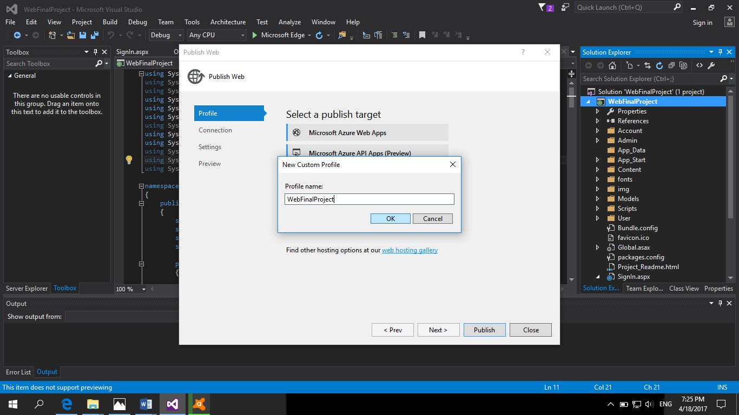

**ภาพที่ ก.2** กรอกชื่อโปรเจคในการ Publi

**ประวัติผู้จัดทำ**

ไม่ต้องใส่เลขหน้า

**ชื่อ – นามสกุล** : XXXXXXXX

ขอบให้ตรง

**วัน/เดือน/ปีเกิด** : XXXXXXXXX

**ภูมิลำเนา**  : XXXXXXXXXXXXXXXXXXXXXXXXXXXXXXXXX   
 XXXXXXXXXXXXXX

**E-Mail** : XXXXXXXXXXXXXXX

**ประวัติการศึกษา** : พ.ศ. XXXX XXXXXXXXXXXXXXXXXXXXXXXX

พ.ศ. XXXX ปริญญาตรี หลักสูตรวิทยาศาสตรบัณฑิต

สาขาวิชาเทคโนโลยีคอมพิวเตอร์

มหาลัยเทคโนโลยีราชมงคลตะวันออก

วิทยาเขตจักรพงษภูวนารถ

**ชื่อ – นามสกุล** : XXXXXXXX

**วัน/เดือน/ปีเกิด** : XXXXXXXXX

**ภูมิลำเนา**  : XXXXXXXXXXXXXXXXXXXXXXXXXXXXXXXXX   
 XXXXXXXXXXXXXX

**E-Mail** : XXXXXXXXXXXXXXX

**ประวัติการศึกษา** : พ.ศ. XXXX XXXXXXXXXXXXXXXXXXXXXXXX

พ.ศ. XXXX ปริญญาตรี หลักสูตรวิทยาศาสตรบัณฑิต

สาขาวิชาเทคโนโลยีคอมพิวเตอร์

มหาลัยเทคโนโลยีราชมงคลตะวันออก

วิทยาเขตจักรพงษภูวนารถ